Каждое первое воскресенье сентября в Беларуси отмечают День письменности. Все белорусы очень гордятся своим языком и относятся к нему, как к большому культурному наследию. День белорусской письменности 2018 года приходится на 2 сентября.

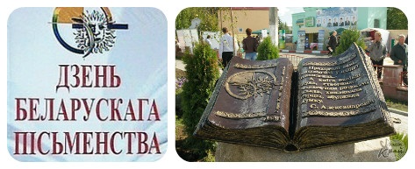

***Культурное наследие***

В этот день отдают дань не только родному языку, но и всей культуре республики, которая на протяжение всех веков впитывает в себя влияние ближайших славянских соседей. Но при этом письменность и культура Беларуси является ни на что не похожей, и по-настоящему уникальной.

***Вековые традиции***

По всей Европе были хорошо известны национальные белорусские просветители. Еще несколько веков назад в старом свете гремело имя Франциска Скорины, изображение которого сохранилось на одной из фресок собора в итальянской Падуе. Его одинаково почитала и европейская знать, и земляки в Беларуси. Еще одна известная личность – Кирилл Туровский, оставивший потомкам уникальный труд «Слово о премудрости». Имя Семеона Полоцкого связывают с началом театральных традиций страны, а подвижница Ефросиния Полоцкая променяла материальные блага на радости просвещения, отдав себя на службу белорусской литературе.

***История празднования***

Впервые День белорусской письменности отметили в 1994 году в Полоцке. В последующие годы центрами празднований становились другие города республики: Новогрудок, Туров, Орша, Пинск и другие. Главными действующими лицами праздника становятся видные деятели искусства, ученые, просто известные в Беларуси люди. Каждый день письменности не обходится без гостей из ближнего и дальнего зарубежья, а также известных белорусов, живущих за пределами своей исторической Родины, но при этом сохранивших родной язык и культуру.

Источник: <http://datki.net/den-belorusskoy-pismennosti/>

Новости Беларуси. Считанные дни остаются до Дня белорусской письменности.

Райцентру на Брестчине - Иваново (древний Янов) предстоит принять юбилейный ХХV День белорусской письменности.

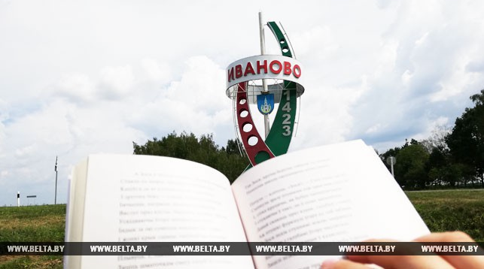

***Мероприятия Дня белорусской письменности***

В рамках праздника участники и гости могут ознакомиться с новыми книжными изданиями, встретиться с белорусскими и зарубежными литераторами, журналистами, издателями, послушать выступления поэтов и писателей, творческих коллективов и исполнителей. Также по традиции на Дне белорусской письменности проходит награждение победителей конкурса на лучшие литературные произведения года, научно-практическая конференция и ряд других мероприятий.

<http://www.belta.by/culture/view/dose-jubilejnyj-den-belorusskoj-pismennosti-v-ivanovo-316005-2018/>

